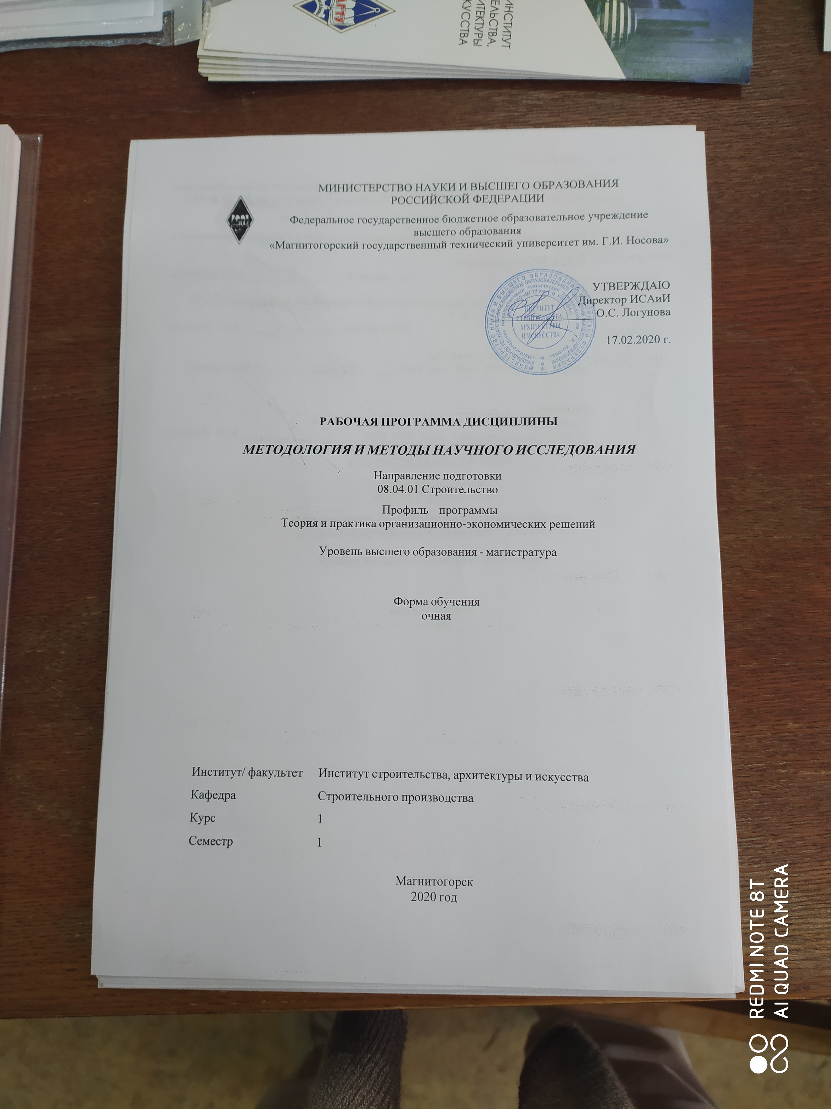

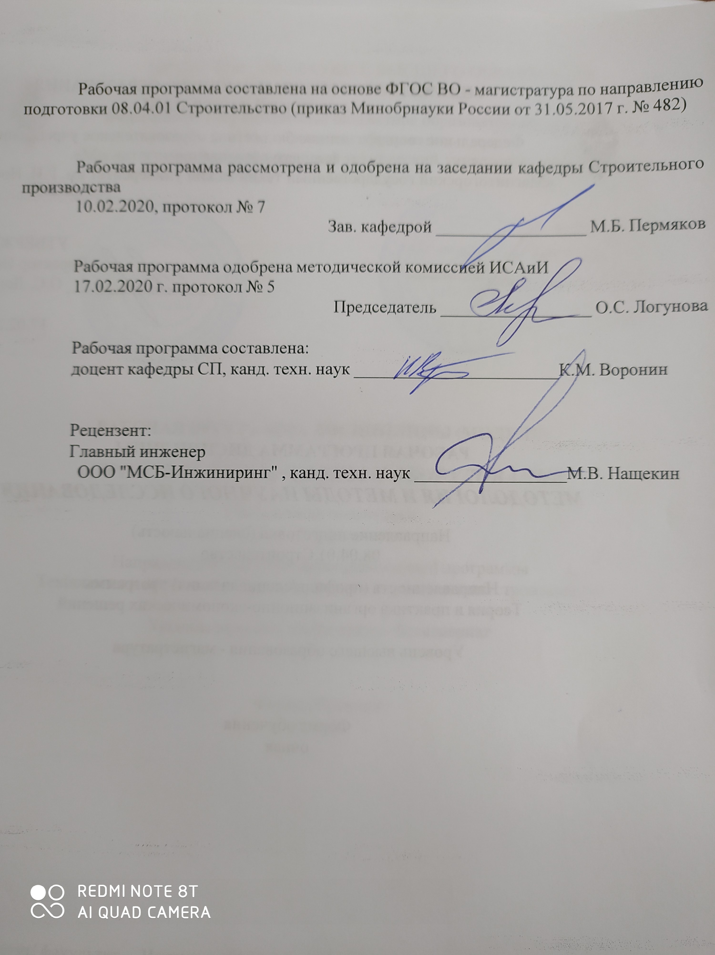

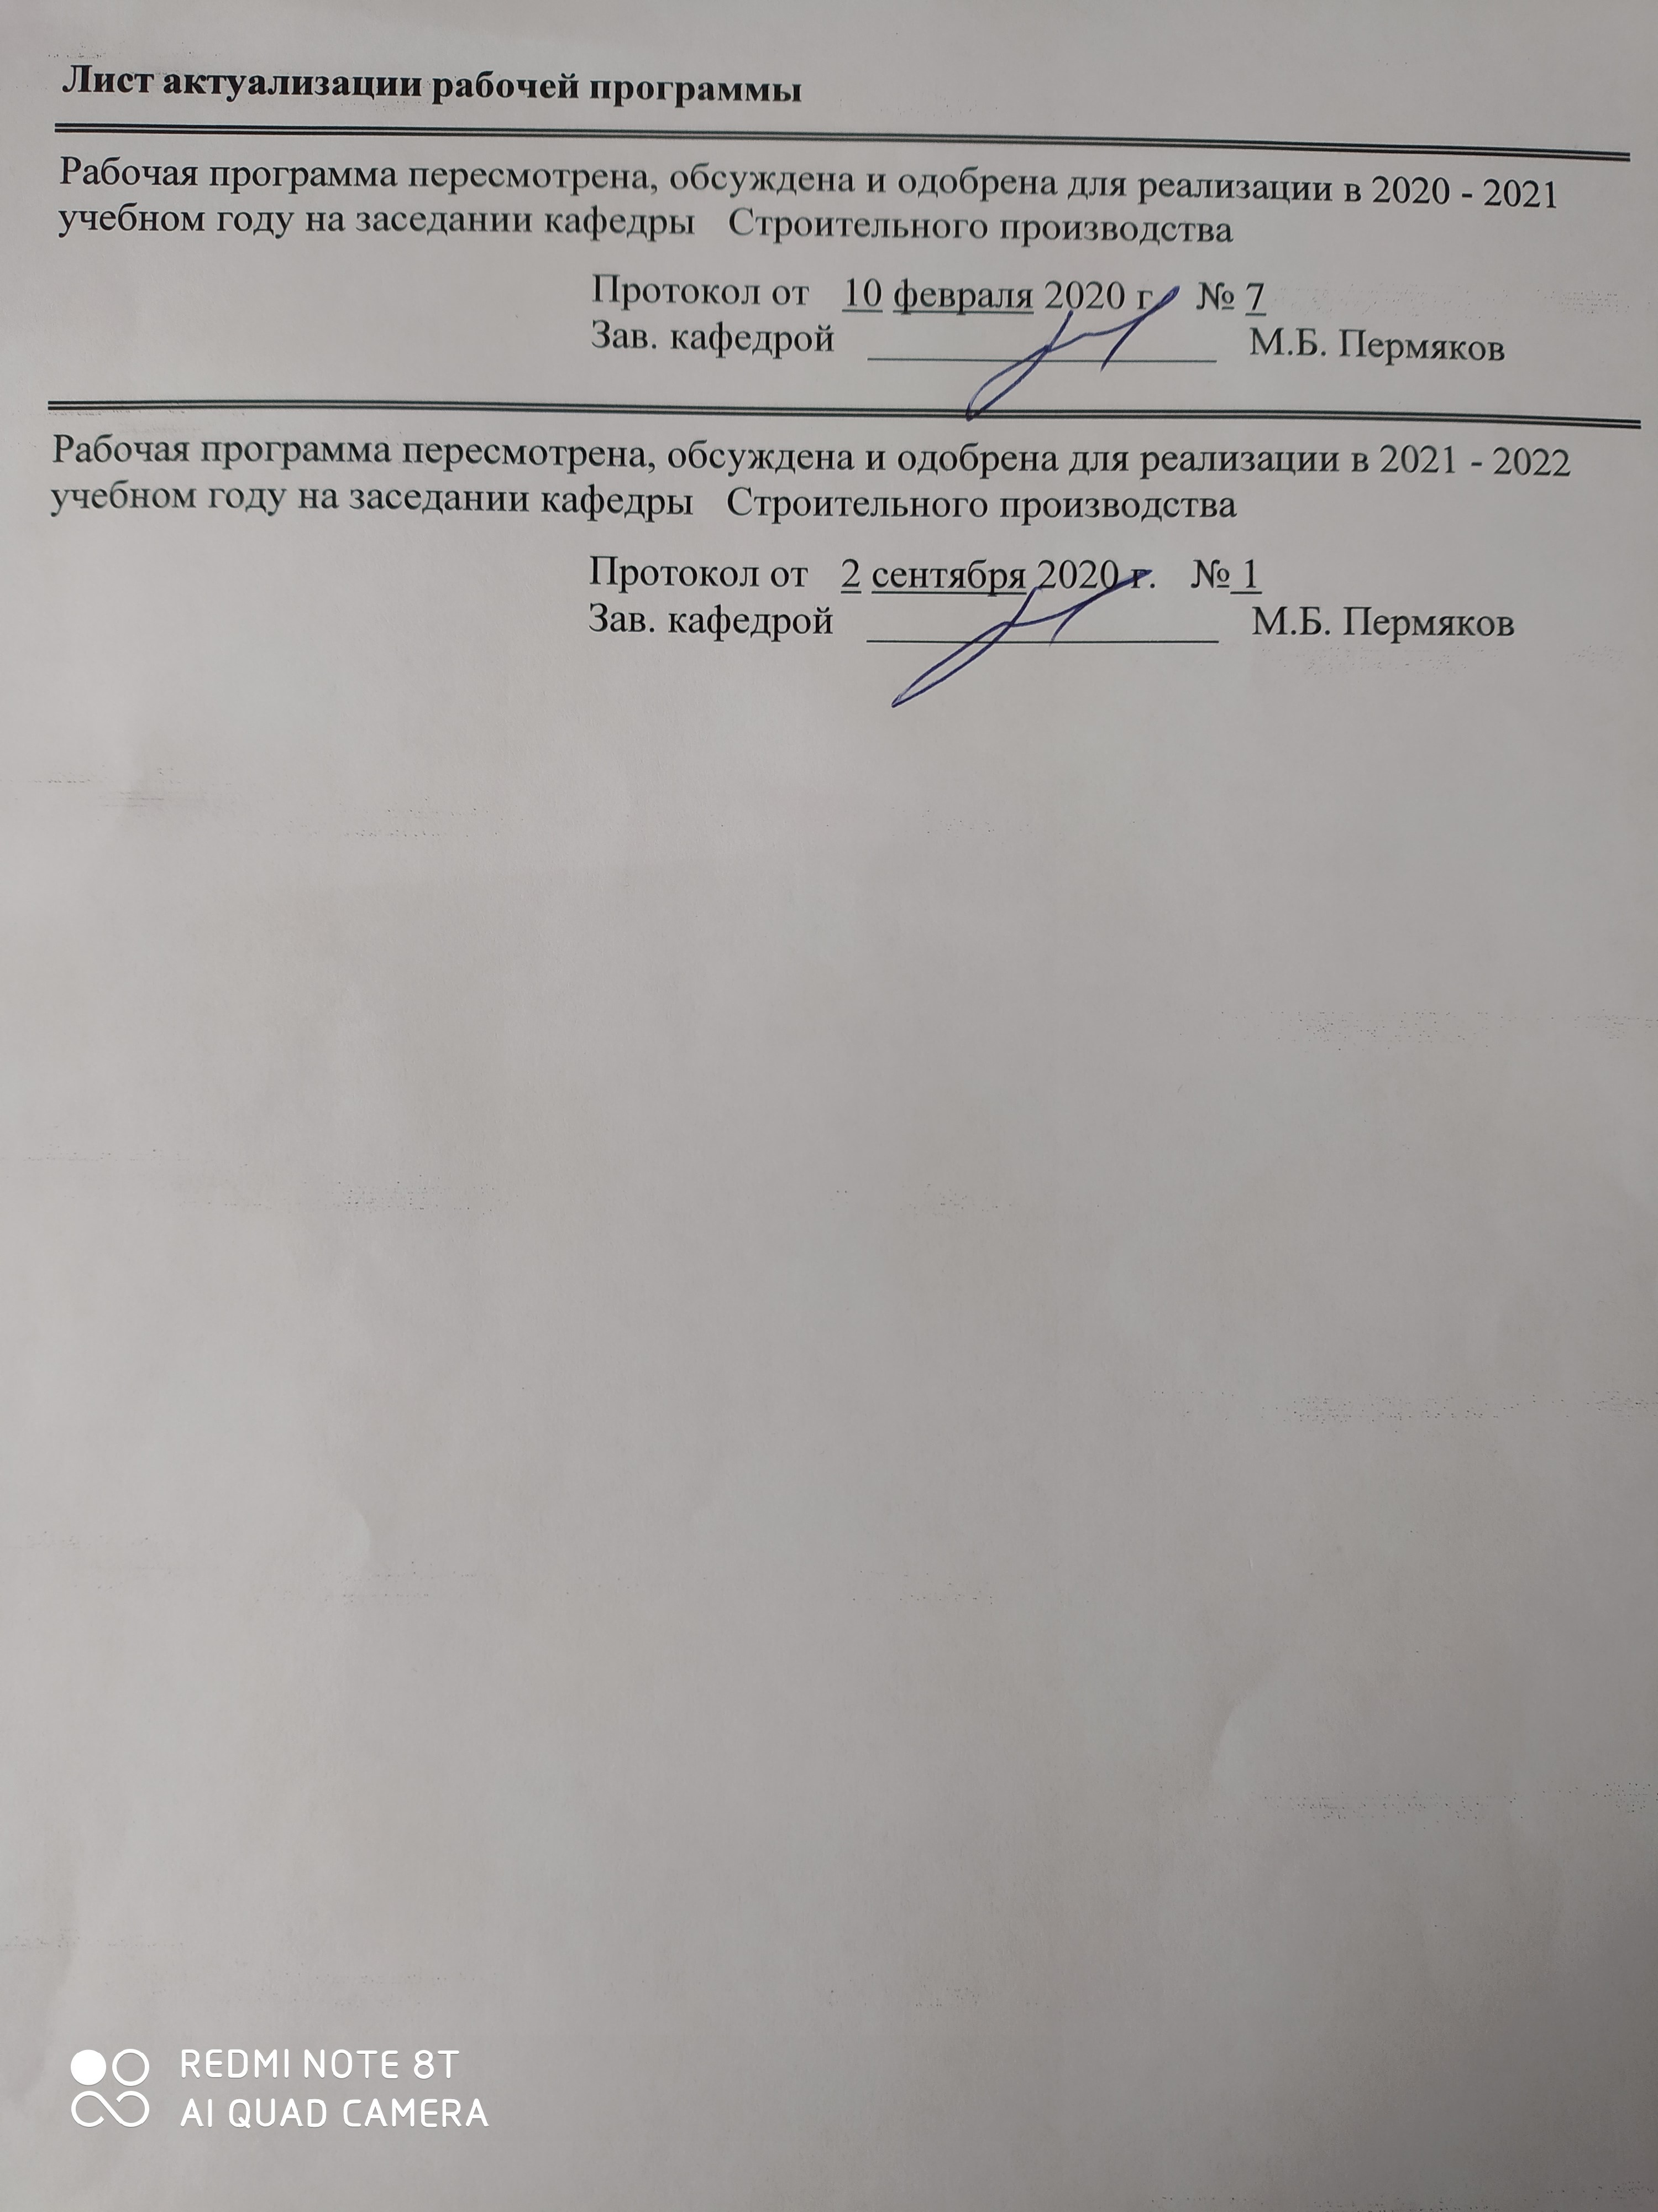

|  |  |
| --- | --- |
| **1** **Цели** **освоения** **дисциплины** | |
| Целями освоения дисциплины «Методология и методы научного исследования» являются:  - ознакомить с основными методами исследования строительных материалов, необходимых для контроля качества производства стоительно-монтажных работ.  - дать теоретическую подготовку в области выбора направления научных исследований, планирования и проведения экспериментов, а также со способами обработки резуль-татов экспериментов;  - знакомит студентов с основными этапами научных исследований, методами исследований, защитой полученных результатов. | |
|  |  |
| **2** **Место** **дисциплины**  **в** **структуре** **образовательной** **программы** | |
| Дисциплина Методология и методы научного исследования входит в обязательую часть учебного плана образовательной программы.  Для изучения дисциплины необходимы знания (умения, владения), сформированные в результате изучения дисциплин/ практик: | |
| Дисциплина «Методология и методы научного исследования» входит в профессиональный цикл образовательной программы по направлению подготовки «Строительство» профиля "Теория и практика организационно-экономических решений".  Для изучения дисциплины необходимы знания (умения, навыки), сформированные в результате изучения дисциплин бакалавриата  Математика  Физика.  Химия.  Строительные материалы | |
| Знания (умения, владения), полученные при изучении данной дисциплины будут необходимы для изучения дисциплин/практик: | |
| Строительный контроль и технический надзор | |
| Обследование зданий и сооружений | |
| Производственная - научно-исследовательская практика | |
| Подготовка к процедуре защиты и защита выпускной квалификационной работы | |
|  |  |
| **3** **Компетенции** **обучающегося,** **формируемые** **в** **результате** **освоения**  **дисциплины**  **и** **планируемые** **результаты** **обучения** | |
| В результате освоения дисциплины «Методология и методы научного исследования» обучающийся должен обладать следующими компетенциями: | |
|  |  |
| Код индикатора | Индикатор достижения компетенции |
| **УК-1 Способен осуществлять критический анализ проблемных ситуаций на основе системного подхода, вырабатывать стратегию действий** | |
| УК-1.1 | Анализирует проблемную ситуацию как систему, выявляя ее составляющие и связи между ними |
| УК-1.2 | Критически оценивает надежность источников информации, работает с противоречивой информацией из разных источников, определяет пробелы в информации, необходимой для решения проблемной ситуации, и проектирует процессы по их устранению |
| УК-1.3 | Разрабатывает и содержательно аргументирует стратегию решения проблемной ситуации на основе системного и междисциплинарного подходов; строит сценарии реализации стратегии, определяя |

|  |  |
| --- | --- |
|  | возможные риски и предлагая пути их устранения |
| **УК-6 Способен определять и реализовывать приоритеты собственной деятельности и способы ее совершенствования на основе самооценки** | |
| УК-6.1 | Определяет образовательные потребности и способы совершенствования собственной (в том числе профессиональной) деятельности на основе самооценки |
| УК-6.2 | Выбирает и реализует с использованием инструментов непрерывного образования возможности развития профессиональных компетенций и социальных навыков |
| УК-6.3 | Выстраивает гибкую профессиональную траекторию с учетом накопленного опыта профессиональной деятельности, динамично изменяющихся требований рынка труда и стратегии личного развития |

|  |  |  |  |  |  |  |  |  |  |
| --- | --- | --- | --- | --- | --- | --- | --- | --- | --- |
|  | **4.** **Структура,** **объём** **и** **содержание** **дисциплины** **(модуля)** | | | | | | | | |
| Общая трудоемкость дисциплины составляет 3 зачетных единиц 108 акад. часов, в том числе:  – контактная работа – 32,9 акад. часов:  – аудиторная – 32 акад. часов;  – внеаудиторная – 0,9 акад. часов  – самостоятельная работа – 75,1 акад. часов;  Форма аттестации - зачет | | | | | | | | | |
|  |  |  |  |  |  |  |  |  |  |
| Раздел/ тема  дисциплины | | Семестр | Аудиторная  контактная работа  (в акад. часах) | | | Самостоятельная работа студента | Вид самостоятельной  работы | Форма текущего контроля успеваемости и  промежуточной аттестации | Код компетенции |
| Лек. | лаб.  зан. | практ. зан. |
| 1. Раздел 1 Составление аналитического обзора | | |  | | | | | | |
| 1.1 1. Выбор темы исследования  2. Работа с литературой по выбранной теме | | 1 | 6 |  | 6/2И | 25,1 | Подготовка к защите аналитического обзора | Доклад | УК-6.1, УК-6.2, УК-6.3 |
| Итого по разделу | | | 6 |  | 6/2И | 25,1 |  |  |  |
| 2. Раздел 2 Разработка рабочей гипотез и выбор методик исследования | | |  | | | | | | |
| 2.1 1. Формулировка выводов по аналитическому обзору  2. Постановка задач исследований  3. Формулировка рабочей гипотезы | | 1 | 5 |  | 5/2И | 25 | Подготовка к защите рабочей гипотезы | Обсуждение | УК-1.3 |
| Итого по разделу | | | 5 |  | 5/2И | 25 |  |  |  |
| 3. Раздел 3 Обработка результатов опытов | | |  | | | | | | |
| 3.1 1. Проведение исследований  2. Статистическая оценка результатов опытов | | 1 | 5 |  | 5/2И | 25 | Защита результатов | Оформление реферата | УК-1.1, УК-1.2 |
| Итого по разделу | | | 5 |  | 5/2И | 25 |  |  |  |
| Итого за семестр | | | 16 |  | 16/6И | 75,1 |  | зачёт |  |
| Итого по дисциплине | | | 16 |  | 16/6И | 75,1 |  | зачет |  |

|  |
| --- |
| **5** **Образовательные** **технологии** |
|  |
| Методическая концепция преподавания предусматривает активную форму усвоения материала, обеспечивающую максимальную самостоятельность каждого студента.    На занятиях предусмотрены различные виды образовательных технологий, такие как: Работа в команде, Ролевая имитация студентами реальной профессиональной деятельности с выполнением функций специалистов на различных рабочих местах. Также предусмотрены различные виды лекционных занятий:  - «Лекция – презентация рефератов студентов» (преподаватель в роли оппонента). Команда готовит презентацию, которая включает: доклад, визуализацию (слайды, видеоролики, 3D анимация). Оценочные средства: контрольные вопросы, доклад, визуализация. Группа оценивает работу команды, а лекторы оцениваются правильность ответов на поставленные ими вопросы.  - «Лекция с разбором конкретной ситуации», изложенной в устной, или в виде видео-записи и т.п.; студенты совместно анализируют и обсуждают представленный мате-риал.  - Практическое занятие на основе кейс-метода – обучение в контексте моделируемой ситуации, воспроизводящей реальные условия научной, производственной, общественной деятельности. Обучающиеся должны проанализировать ситуацию, разобраться в сути проблем, предложить возможные решения и выбрать лучшее из них. Кейсы базируются на реальном фактическом материале или же приближены к реальной ситуации. |
|  |
| **6** **Учебно-методическое** **обеспечение** **самостоятельной** **работы** **обучающихся** |
| Представлено в приложении 1. |
|  |
| **7** **Оценочные** **средства** **для** **проведения** **промежуточной** **аттестации** |
| Представлены в приложении 2. |
|  |
| **8** **Учебно-методическое** **и** **информационное** **обеспечение** **дисциплины** **(модуля)** |
| **а)** **Основная** **литература:** |
|
| 1. Пермяков, М. Б. Методология и методы научного исследования : учебное пособие [для вузов] / М. Б. Пермяков, К. М. Воронин, И. С. Трубкин ; Магнитогорский гос. технический ун-т им. Г. И. Носова. - Магнитогорск : МГТУ им. Г. И. Носова, 2020. - 1 CD-ROM. - Загл. с титул. экрана. - ISBN 978-5-9967-1848-1. - Текст : электронный. <http://192.168.20.6/marcweb2/Download.asp?type=2&filename> 2. Лебедев, С.А. Методы научного познания [Электронный ресурс]: учеб. пособие / С.А. Лебедев. – М.: Альфа-М: ИНФРА-М, 2018. – 272 с. – Режим доступа: <http://znanium.com/catalog/product/947748> (дата обращения 21.08.2020). 3. Рузавин, Г.И. Методология научного познания [Электронный ресурс]: учеб. пособие / Г.И. Рузавин. – М.: ЮНИТИ-ДДНА, 2017. – 287 с. – ISBN 978-5-238-00920-9. – Режим доступа: <http://znanium.com/catalog/product/1028791> (дата обращения 21.08.2020). |
|  |
| **б)** **Дополнительная** **литература:** |
| 1. Бакулова, В.Д. Философия, логика и методология научного познания [Электронный ресурс]: учебник / В.Д. Бакулова, А.А. Кириллова. – Ростов н/Д: Издательство ЮФУ, 2011. – 496 с. – ISBN 978-5-9275-0840-2. – Режим доступа: <http://znanium.com/catalog/product/550048> (дата обращения 21.08.2020).  2. Букина, Е.Я. Методы научного познания [Электронный ресурс]: учеб. пособие / Е.Я. Букина, В.А. Колеватов. – Новосибирск: НГТУ, 2014. – 164 с. – ISBN 978-5-7782-2589-3. – Режим доступа: <https://e.lanbook.com/book/118236> (дата обращения 21.08.2020).  3. Бушуева, В.В. Методология научного познания [Электронный ресурс]: методические указания / В.В. Бушуева. – М.: МГТУ им. Н.Э. Баумана, 2015. – 98 с. – ISBN 978-5-7038-4170-9. – Режим доступа: <https://e.lanbook.com/book/103630> (дата обращения 21.08.2020). |
|  |
| **в)** **Методические** **указания:** |
| 1. Жданов, А.А. Организация научных исследований студентов в области формообразования мебели [Электронный ресурс]: учебно-методическое пособие / А.А. Жданов, Н.С. Жданова. – Магнитогорск: ФГБОУ ВО «МГТУ им. Г.И. Носова», 2017. – 147 с. – Режим доступа: http://magtu.ru:8085/marcweb2/Download.asp?type=2&filename=Жданов А. А. Организация научных исследований студентов в облас.pdf&reserved=Жданов А. А. Организация научных исследований студентов в облас (дата обращения 21.08.2020).  2. Савва, Л.И. Профессионально-личностное развитие аспирантов, соискателей и докторантов [Текст]: метод. пособие / Л.И. Савва. – Магнитогорск: ФГБОУ ВО «МГТУ им. Г.И. Носова», 2006. – 60 с. – ISBN 5-89514-776-3. |
|  |
| **г)** **Программное** **обеспечение** **и** **Интернет-ресурсы:** |
|  |
|

|  |  |  |  |  |
| --- | --- | --- | --- | --- |
| **Программное** **обеспечение** | | | | |
|  | Наименование ПО | № договора | Срок действия лицензии |  |
|  | MS Office 2007 Professional | № 135 от 17.09.2007 | бессрочно |  |
|  | 7Zip | свободно распространяемое ПО | бессрочно |  |
|  | MS Windows 7 Professional(для классов) | Д-1227-18 от 08.10.2018 | 11.10.2021 |  |
|  | FAR Manager | свободно распространяемое ПО | бессрочно |  |
|  |  |  |  |  |
| **Профессиональные** **базы** **данных** **и** **информационные** **справочные** **системы** | | | | |
|  | Название курса | | Ссылка |  |
|  | Электронная база периодических изданий East View Information Services, ООО «ИВИС» | | https://dlib.eastview.com/ |  |
|  |  |
|  | Национальная информационно-аналитическая система – Российский индекс научного цитирования (РИНЦ) | | URL: https://elibrary.ru/project_risc.asp |  |
|  | Поисковая система Академия Google (Google Scholar) | | URL: https://scholar.google.ru/ |  |
|  | Информационная система - Единое окно доступа к информационным ресурсам | | URL: http://window.edu.ru/ |  |
| **9** **Материально-техническое** **обеспечение** **дисциплины** **(модуля)** | | | | |
|  |  |  |  |  |
| Материально-техническое обеспечение дисциплины включает: | | | | |

Тип и название аудитории Оснащение аудитории

Учебные аудитории для проведения занятий лекционного типа Мультимедийные средства хранения, передачи и представления информации.

Учебные аудитории для проведения практических занятий, групповых и индивидуальных консультаций, текущего контроля и промежуточной аттестации Доска, мультимедийный проектор, экран.

Помещения для самостоятельной работы обучающихся Персональные компьютеры с пакетом MS Office, выходом в Интернет и с доступом в электронную информационно-образовательную среду университета.

Помещение для хранения и профилактического обслуживания учебного оборудования Шкафы для хранения учебно-методической документации и учебно-наглядных пособий

**Приложение 1**

**Учебно-методическое обеспечение самостоятельной работы обучающихся**

По дисциплине «Методология и методы научного исследования» предусмотрена аудиторная и внеаудиторная самостоятельная работа обучающихся.

Аудиторная самостоятельная работа студентов на практических занятиях осуществляется под контролем преподавателя в виде выполнения индивидуальных заданий, которые определяет преподаватель для студента.

Внеаудиторная самостоятельная работа обучающихся осуществляется в виде изучения литературы по соответствующему разделу с проработкой материала; подготовки к практическим занятиям, выполнения индивидуального комплексного задания, содержание которого приведено ниже.

Содержание задания

1. Анализ ДТА бетонов
2. Рентгеноструктурный анализ проб цемента
3. Изучение ИК спектров строительных конструкций

**Контрольные вопросы по дисциплине «Методология и методы научного исследования»**

1. Методы решения технических задач.
2. Метод эвристических приемов.
3. Аналитическое решение.
4. Альтернативные подходы.
5. Метод проб и ошибок.
6. Мозговой штурм.
7. Метод морфологического анализа и синтеза технических решений.
8. Метод конечных разностей.
9. Метод фокальных объектов.

10. Метод контрольных вопросов.

11. Метод синтезирования различных областей знаний.

12. Методы активации творческой деятельности.

13. Моделирование как средство экспериментального исследования.

14. Математическое моделирование.

15. Физическое моделирование.

16. Аналоговое моделирование.

17. Практические методы технического творчества.

18. Методы эвристической аналогии.

19. Методы эвристической инверсии.

20. Методы эвристического комплекса.

21. Этапы решения технических задач.

22. Постановка задачи и построение модели задачи.

23. Нахождение принципиального решения технической задачи.

24. Оценка полученного решения.

25. Составление программы исследований.

26. Основные правила подготовки отчётов; оформление работ.

27. Условия конкуренции современного строительного рынка.

28.Востребованность научно-аналитического подхода к решению

задач строительства

29.Аргументация актуальности научных исследований в

прикладном строительстве.

30.Характер научно-технических задач: научные, инженерные,

производственные.

31.Характер исследований: фундаментальные, прикладные,

производственные.

32.Задачи, решаемые на уровне открытия, изобретения, рацпредложения.

33.Основные этапы решения научно-технических задач.

34.Научное обоснование параметров инженерного решения.

35.Выбор метода решения поставленной задачи.

36.Теория решения изобретательских задач.

37.Информационный фонд стандартных решений.

38.Обобщение и обсуждение результатов исследования.

39.Эффекты и ресурсы для устранения противоречий

Приложение 2

# **Оценочные средства для проведения промежуточной аттестации**

**а) Планируемые результаты обучения и оценочные средства для проведения промежуточной аттестации:**

| Код индикатора | Индикатор достижения компетенции | Оценочные средства |
| --- | --- | --- |
| **УК-1 Способен осуществлять критический анализ проблемных ситуаций на основе системного подхода, вырабатывать стратегию действий** | | |
| УК-1.1 | Анализирует проблемную ситуацию как систему, выявляя ее составляющие и связи между ними | Перечень теоретических вопросов к зачету   1. Звуковые ультразвуковые методы исследования. Возможности . достоинства и недостатки 2. Термический анализ. Требования к агрегатам и установкам. 3. Потенциалометрическое титрование. Возможности метода и недостатки. 4. Рентгеноструктурный анализ. Физические основы и возможности метода 5. Титрометрический химический анализ, проведение, достоинства и недостатки. 6. Качественный спектральный анализ, методика проведения. 7. Электрохимические методы исследований, классификация методов равновесный потенциал. 8. Эмиссионный спектральный анализ, классификация достоинства, недостатки. 9. Весовой качественный анализ. Проведение анализа достоинства недостатки 10. Фотометрия пламени достоинства и недостатки. 11. Методы качественного химического анализа. 12. Хроматография виды, достоинства, недостатки 13. Электронно-микроскопический анализ, физические основы метода, светлопольное, темнопольное изображение достоинства инедостатки. 14. Задачи количественного химического анализа, методика проведения. 15. Спектрофотометрия виды, достоинства недостатки 16. Косвенные методы электронной микроскопии. Требования к препаратам. 17. Кондуктометрический анализ, достоинства, недостатки, способы проведения. |
| УК-1.2 | Критически оценивает надежность источников информации, работает с противоречивой информацией из разных источников, определяет пробелы в информации, необходимой для решения проблемной ситуации, и проектирует процессы по их устранению | 1.Эксперимент. наблюдение, измерение их роль в научных исследованиях.  2.Основы постановки научных исследовании. |
| УК-1.3 | Разрабатывает и содержательно аргументирует стратегию решения проблемной ситуации на основе системного и междисциплинарного подходов; строит сценарии реализации стратегии, определяя | 1.Приготовление препаратов для рентгеноструктурнрго анализа.  2.Подготовка проб для ДТА, назначение ДТА. |
| **УК-6 Способен определять и реализовывать приоритеты собственной деятельности и способы ее совершенствования на основе самооценки** | | |
| УК-6.1 | Определяет образовательные потребности и способы совершенствования собственной (в том числе экзотермические и эндотермические эффекты.профессиональной) деятельности на основе самооценки | 1.Виды контроля и их назначение.  2.Классификация методов испытания разрушающие и неразрушающие. 3.Классификация инструментальных методов анализа. |
| УК-6.2 | Выстраивает гибкую профессиональную траекторию с учетом накопленного опыта профессиональной деятельности, динамично изменяющихся требований рынка труда и стратегии личного развития | 1. Факторы влияющие на съемку ДТА 2. Микроскопический анализ, назначение, классификация микроскопов, подготовка препаратов, методы исследования препаратов |

**б) Порядок проведения промежуточной аттестации, показатели и критерии оценивания:**

Промежуточная аттестация по дисциплине «Методология и методы научного исследования» включает теоретические вопросы, позволяющие оценить уровень усвоения обучающимися знаний, практические задания.

Зачет по данной дисциплине проводится в устной форме, каждый из которых включает 2 теоретических вопроса.

В результате проведения зачета обучающемуся выставляется оценка «зачтено» или «не зачтено».

Оценку «**зачтено**» заслуживает студент, успешно выполнивший задания, предусмотренные программой дисциплины, знакомый с основной литературой, рекомендованной программой, продемонстрировавший умения и навыки в рамках формируемых компетенций на достаточном уровне освоения.

Оценка «**не зачтено**» выставляется студенту, обнаружившему пробелы в знаниях основного учебного материала, допустившему принципиальные ошибки в выполнении предусмотренных в программе заданий, не освоившему умения и навыки в рамках формируемых компетенций на достаточном уровне